BAB V
KONSEP PERANCANGAN

5.1. Konsep Dasar
Konsep dasar pada perancangan bangunan panti asuhan yakni mendesain suatu sarana untuk mewadahi segala aktivitas yang berkaitan dengan perkembangan anak. Bangunan yang dibuat Konsep umum pada perancangan bangunan adalah menciptakan suatu fasilitas untuk mewadahi segala aktivitas yang berkaitan dengan dunia bermain anak ataupun dunia belajar anak. Pendekatan arsitektural dan structrural yang diserasikan dengan lingkungan sekitar ataupun penggunanya.
Pengguna
Fasilitas
Aktivitas
Struktur
Arsitektural
Gambar 5.1. Konsep Dasar
.

5.2. Konsep Tapak
5.2.1. Zoning
Peletakan setiap zona diurutkan dari mulai zona public hingga zona privat. Untuk zona public diletakan area depan tapak agar memudahkan diakses oleh pengunjung ataupun penghuni seperti halnya pos keamanan, area parkir, entrance, bangunan pribadatan atau masjid, dan Gedung serbaguna. Zona semi public berdekatan dengan zona public juga zona servis di sisi bagian utara dan tengah-tengah tapak. Untuk zona privat diletakan di bagian belakang tapak yang memberikan kenyamanan juga menghindari kebisingan.
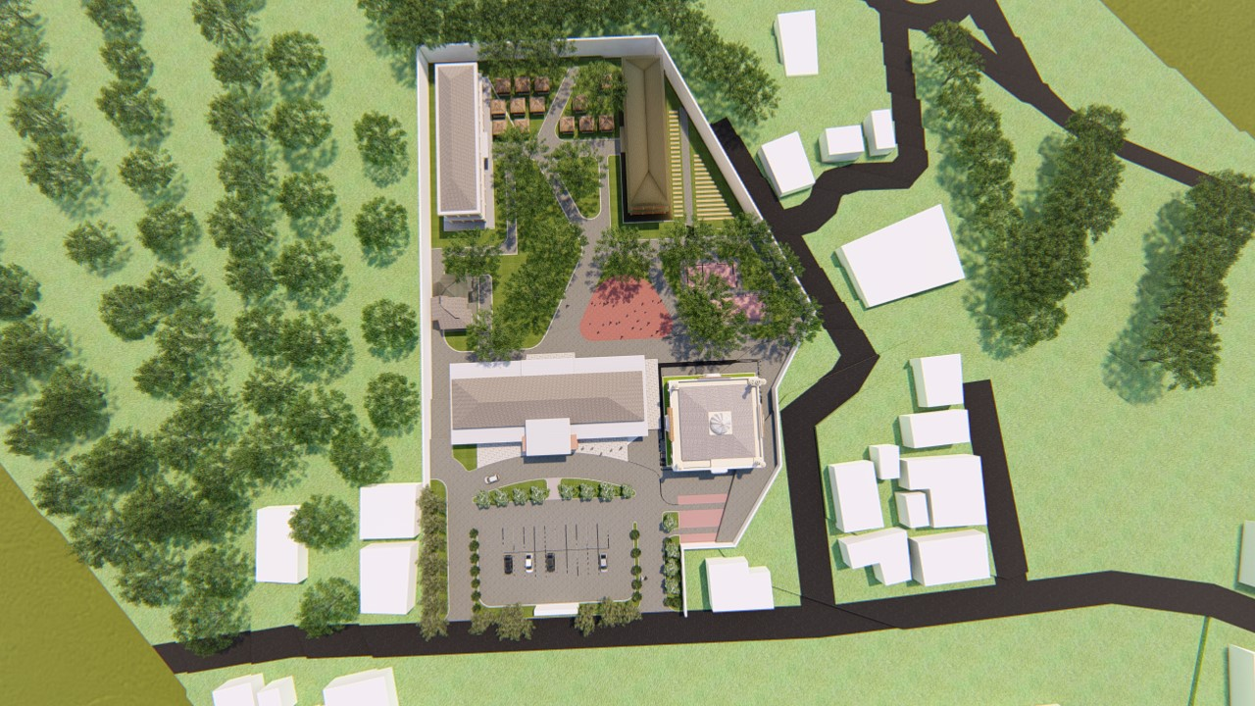
Zona Privat
Zona Semi-Publik
Zona Publik
Gambar 5.2. Zoning
Sumber : Dokumen Pribadi

5.2.2. Permintakan
Dengan berbagai macam jenis kegiatan, maka berdasarkan pengelompokan kegiatan tersebut bangunan perlu pembagian zona-zona. Untuk pembagian zona meliputi dari zona public, zona semi public, dan zona privat. Dengan adanya zona tersebut maka tercipta efesiensi terhadap bangunan panti asuhan. Sesuai dengan konsep kebahagiaan yakni, Sikap menerima, Kasih Sayang, dan Prestasi. Sikap menerima bisa di simpulkan dengan bangunan utama bagian depan, Kasih sayang bisa di terapkan pada area tengah yakni area bermain, berkumpul. Dan Prestasi bisa di artikan pada area belakang Karena untuk mencapai suatu prestasi kita memerlukan proses dari mulai menerima, merasakan maka akan menghasilkan prestasi.
Gambar 5.3. Permintakan
Sumber : Dokumen Pribadi
Zona Publik
Area Parkir
Pos Keamanan
Drop Off
Kantor
Puskespan
Zona Semi-Publik
Mushola
Gedung Serbanguna
Gudang Penyimpanan
Zona Privat
Area Kamar anak,
Gazebo Tahfidz

5.2.3. Skematik Desain & Tata Letak
Konsep bentuk bangunan dibuat dan diperoleh berdasarkan hasil analisis dari kondisi tapak dan memperhatikan lingkungan sekitar, serta disesuaikan dengan konsep pemitakatan. Massa bangunan sendiri merupakan massa komplek dengan pembagian tiap fungsi bangunan yang terintegrasi dengan area sirkulasi luar pada area bangunan. Keputusan ini dipilih dengan konsep perancangan pada tema bangunan yaitu happiness and care ini dapat dilakukan karena potensi yang dapat ditonjolkan dari panti asuhan ini tersendi, sehingga dapat menghasilkan perancangan panti asuhan yang memberikan keunikan tersendiri. Maksud dari “happiness and care” yaitu dimana orang-orang dapat berinteraksi langsung dengan anak-anak dan merasakan bagaimana jadi bagian dari mereka. Dengan kata lain bagaimana perasaan seseorang tentang tempat itu saat mengalaminya dan dapat mengingatnya kembali.
5.2.4. Hierarki Ruang
Hierarki bangunan terbentuk dari jenis kegiatan di dalam setiap bangunan yakni dari mulai Kegiatan Bersama, kegiatan beribadah, kegiatan pribadi dan sebagainya.
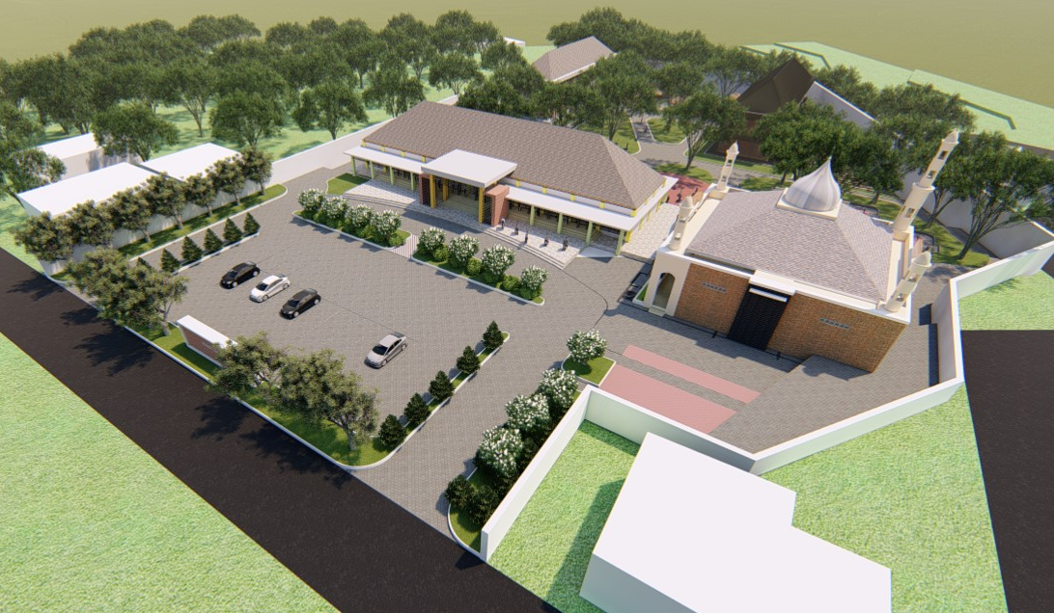
Gambar 5.4. Hierarki
Sumber : Dokumen Pribadi
3
4
2
1
5.2.5. Sirkulasi
Sirkulasi pada perancangan ini menerapkan prinsip yang mudah untuk diakses, hal ini bertujuan agar penghuni maupun pengunjung bisa akses menuju ruangan dengan mudah dan efisien. Sirkulasi dibedakan menjadi akses khusus jalur service, kendaraan dan pejalan kaki.
Gambar 5.5. Sirkulasi
Sumber : Dokumen Pribadi
Akses Kendaraan
Akses Pejalan Kaki
Akses Service

5.2.6. Parkir
Area parkir Panti berada depan bangunan utama untuk memudahkan akses masuk, akses drop off ataupun akses keluar kendaraan. Area Parkir secara umum dipergunakan baik untuk penghuni, pemilik ataupun pengunjung panti.
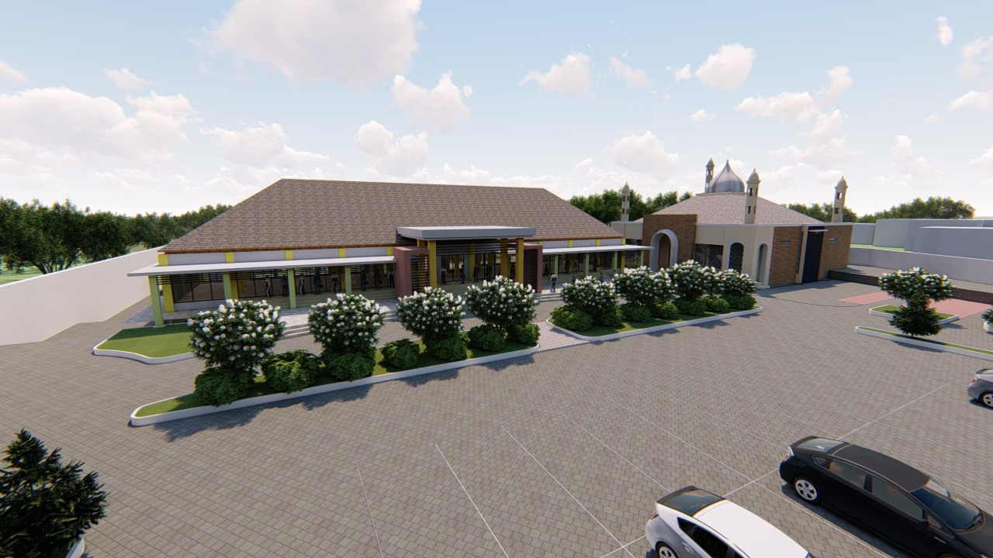
Gambar 5.6. Area Parkir
Sumber : Dokumen Pribadi

5.2.7. Tata Hijau
Memberikan nuansa tata hijau yang lebih baik untuk memberikan nuansa alami, memberikan rasa nyaman, tenang dan tentunya membuat area panti menjadi lebih teduh.
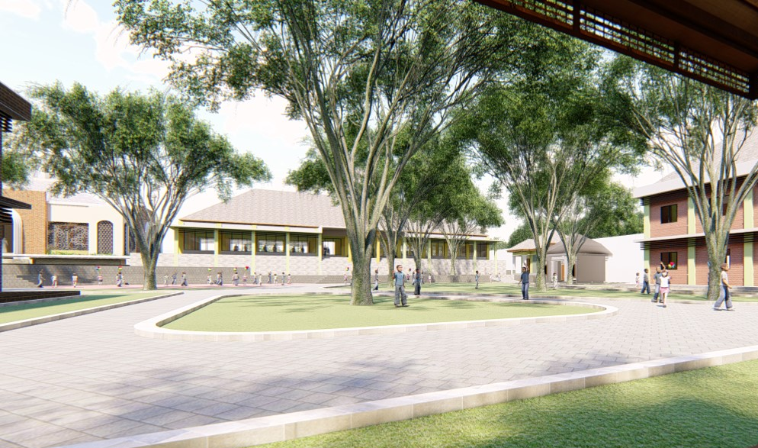
Gambar 5.7. Tata Hijau
Sumber : Dokumen Pribadi
5.3. Bangunan
5.3.1. Bentuk
Pertama kali menentukan bentuk bangunan yakni arah dari orientasi matahari, lingkungan sekitar dan hierarki. Mengenai orientasi matahari bentuk bangunan didesain memanjang bertujuan untuk memanfaatkan pencahayaan alami, sedangkan mengenai lingkungan sekitar adalah bentuk bangunan yang didesain layaknya hunian pada umumnya seperti bangunan sekolah, pemukiman sekitar. Dan untuk hierarki terhadap bentuk itu ialah konsep tata letak bangunan menyesuaikan perbedaan bangunan satu dengan yang lainnya.
Arah Timur Ke Barat
Arah Utara Ke Selatan
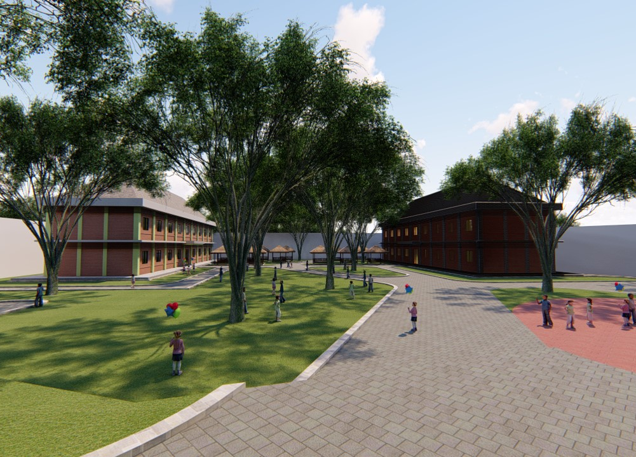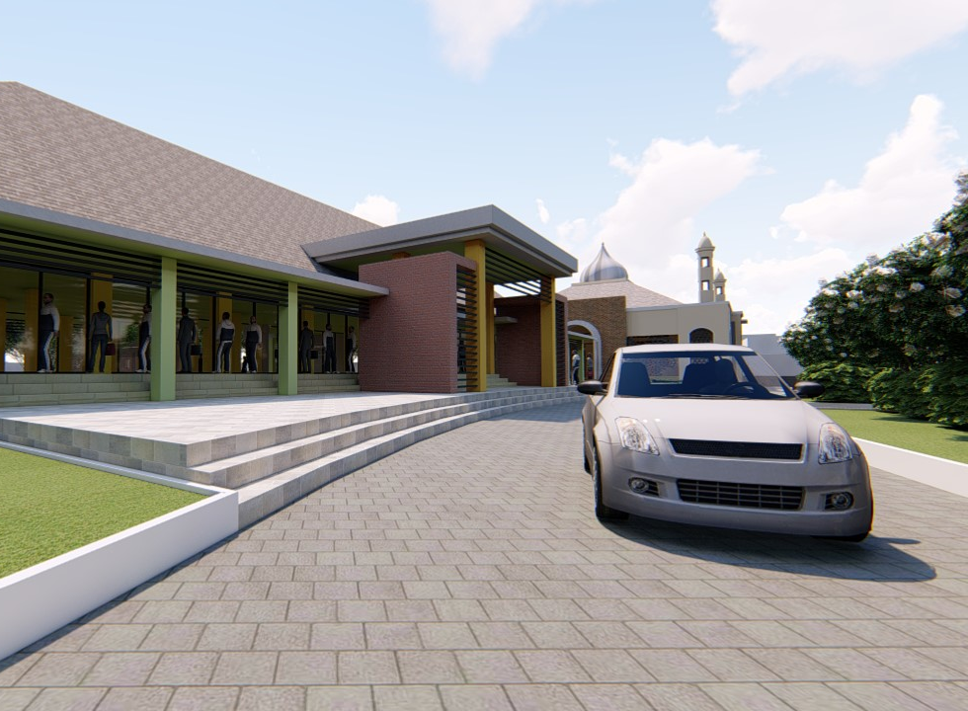
Gambar 5.8. Bentuk
Sumber : Dokumen Pribadi
5.3.2. Fungsi
Fungsi pembangunan ini sebagai alternative pengasuhan terakhir, namun fungsi lain juga sebagai sarana pengembangan bakat serta minat anak namun tetap menerapkan ilmu agama sebagai pedoman untuk menjalani hidup atau mengartikan kehidupan secara spiritual, secara psikologi untuk memberikan pencegahan bila ada penyimpangan atau mengarahkan anak sesuai dengan karakternya masing-masing.

5.3.3. Sirkulasi
Sistem sirkulasi yang digunakan pada perancangan ini yakni sirkulasi pada saat di akses dengan mudah. Akses keluar masuk kendaraan, akses pejalan kaki ataupun akses bagi pengunjung. Maka dari itu sirkulasi panti ini dibuat dengan sistem yang berkonsep saat datang ataupun pergi memiliki satu arah atau menuju arah yang sama pada saat masuk ataupun pada saat keluar.
5.3.4. Struktur Dan Konstruksi
- Struktur
Struktur atap yang digunakan menggunakan struktur baja ringan yang sering digunakan pada hunian pada umumnya. Pemilihan baja ringan karena pemasangan yang mudah, dan dana yang tidak terlalu mahal. Untuk penggunaan kolom Benton bertulang yang memiliki modul 4mx3m ataupun 5mx5m, dan memiliki dimensi dengan ukuran 40x40cm atau 30x30cm. jenis pondasi yang digunakan adalah footplat.
- Konstruksi
Jenis material yang digunakan yakni pondasi batu kali, penggunaan untuk dinding yakni material bata, dan beton, dna untuk penggunaan jenis atap yakni menggunakan baja ringan dengan penutup atap multiroof.
Gambar 5.9. Struktur & Konstruksi
Sumber : Dokumen Pribadi
5.3.5. Bahan (Material)
Pada material bangunan yang digunakan yakni menggunakan material yang mudah didapatkan dan pada umumnya. Untuk pada bagian fasade bangunan utama menggunakan material kaca bertujuan untuk memberikan pencahayaan alami. Untuk material bangunan kamar anak menggunakan material yang mengekspose bata untuk memberikan konsep sederhana dan material pada bangunan masjid menerapkan penerapan ornament sebagai ciri khas pada masjid. Untuk material bangunan yang lain pada umumnya menggunakan material yang biasa terdapat pada hunian seperti biasanya.

5.3.6. Desain Interior
Penerapan warna menjadi salah satu konsep utama pada bangunan panti, warna yang digunakan sesuai dengan arti dalam psikologi warna. Warna sangat mempengaruhi untuk menyesuaikan karakter atau membentuk karakter pada anak. Seperti contoh untuk kamar anak perempuan diberikan warna yang lebih lembut seperti pink, warna lebih cerah seperti kuning, atupun dengan penerapan konsep bunga atau sebagainya. Dan untuk kamar anak laki-laki diberikan warna yang lebih gelap seperti hitam, warna cerah seperti biru ataupun menyesuaikan keinginan anak. Desain interior sangat berpengaruh bagi seseorang yang berada di dalamnya, tidak hanya mengenai karakter namun juga mengenai kenyamanan dan kesukaan pada anak.
Penerapan warna-warna pada interior bangunan, dalam psikologi warna menunjukan sebuah karateristik dan warna tersebut yang nantinya bisa membentuk karakter pada anak-anak. Respon kita terhadap warna yakni sangat lengkap. Dimana di artikan sebagai bentuk sebuah energi, warnapun mempengaruhi fisiologi kita, berpengaruh terhadap pikiran maupun emosi seseorang [2].
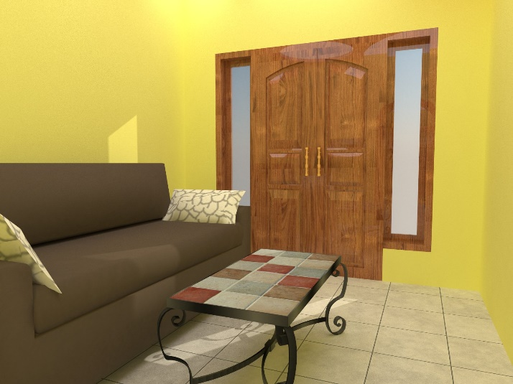
Gambar 5.10. Ruang Tamu
Sumber : Dokumen Pribadi
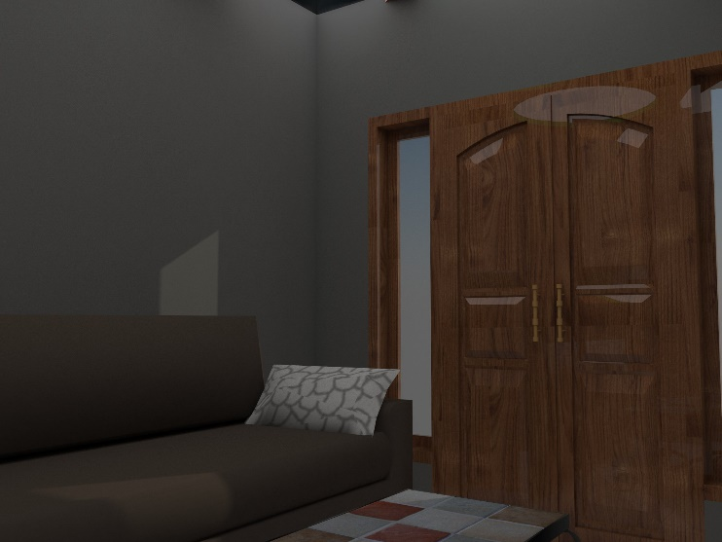
Gambar 5.11. Ruang Tamu
Sumber : Dokumen Pribadi
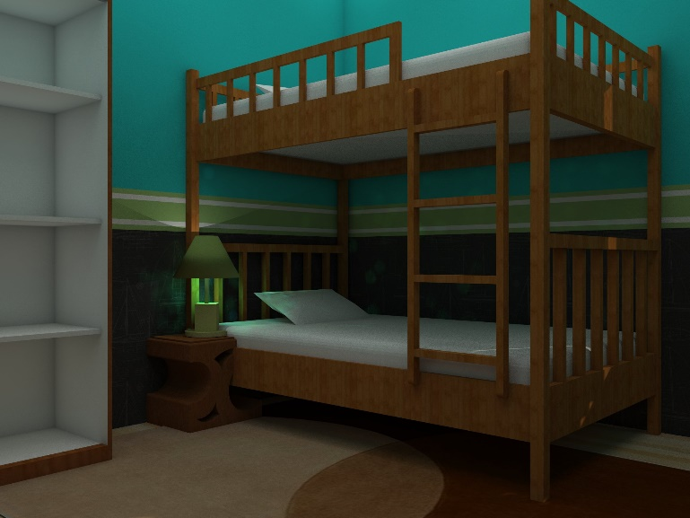
Gambar 5.12. Kamar anak Laki-laki
Sumber : Dokumen Pribadi
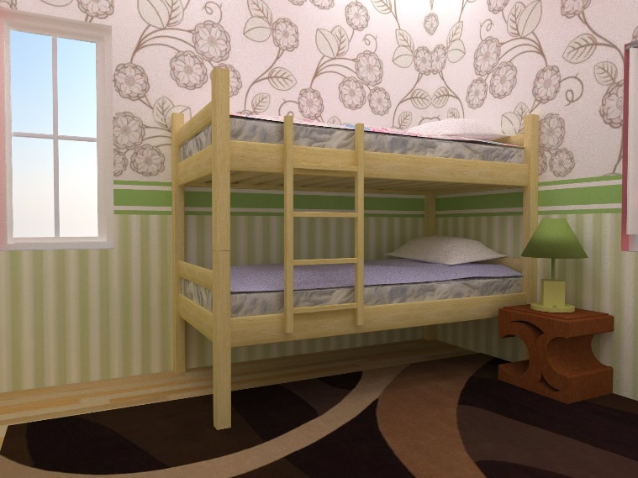
Gambar 5.13. Kamar anak Perempuan
Sumber : Dokumen Pribadi
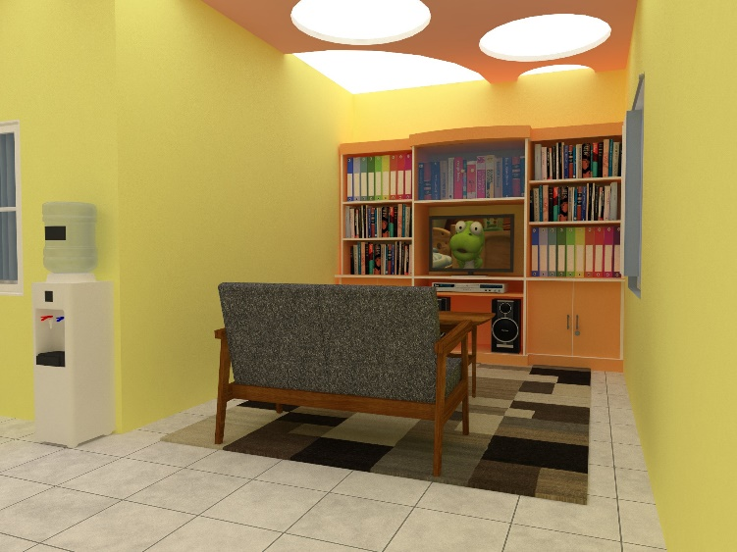
Gambar 5.14. Ruang Bersama anak Perempuan
Sumber : Dokumen Pribadi
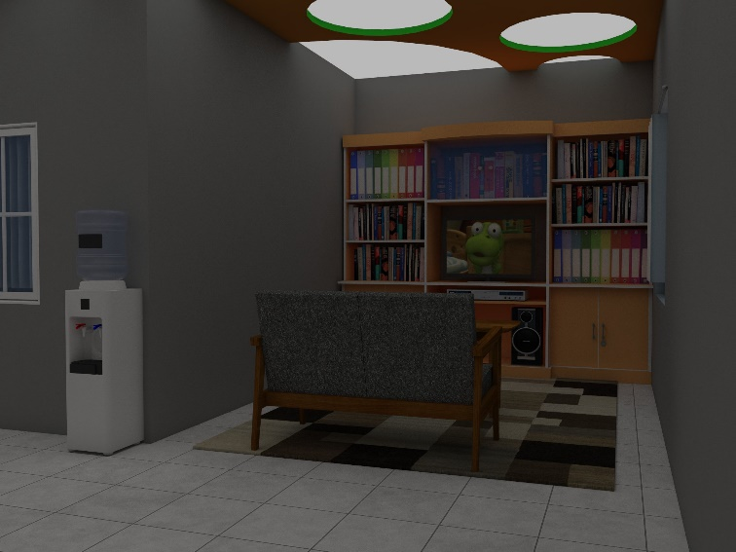
Gambar 5.15. Ruang Bersama anak Laki-laki
Sumber : Dokumen Pribadi
5.3.7. Desain Eksterior
Penerapan desain eksterior yakni konsep sederhana untuk memperihatkan bahwa pada diri sendiri harus terlihat sederhana namun banyak makna didalam. Ruang luar dibiarkan dengan konsep sederhana namun ruang dalam memberikan banyak warna. Seperti halnya hidup meski diluar sangat rapuh, biasa dan terkadang menyedihkan. Namun dari dalam memiliki banyak warna, keinginan yang tinggi, suasana yang baik dan membentuk diri yang jauh lebih baik. Maka dari itu konsep perancangan ini lebih memandang sisi kehidupan dan penerapan warna yang menjadi faktor utama.
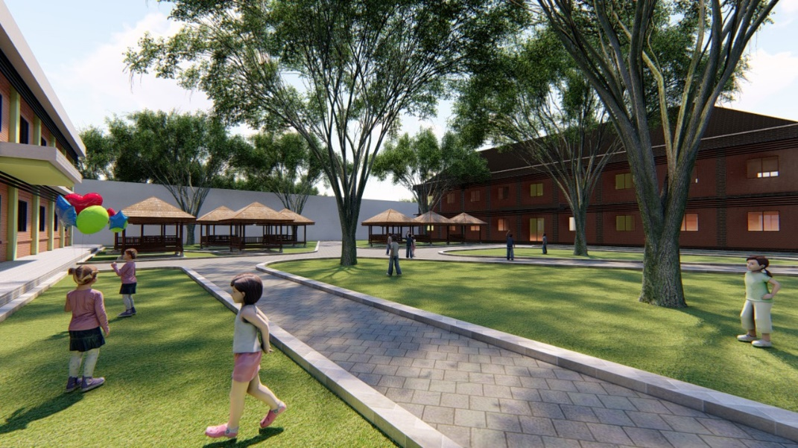
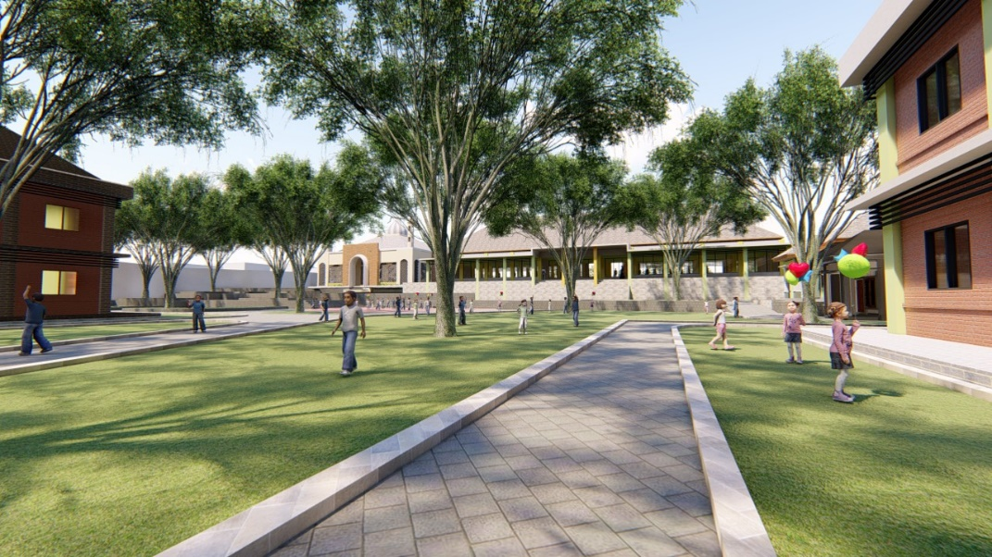
Gambar 5.16. Eksterior
Sumber : Dokumen Pribadi
5.3.9. Pencegahan Bahaya Kebakaran
Untuk pencegahan bahaya kebakaran maka perancangan ini menyediakan peralatan seperti Hydrant Indoor ataupun Outdoor yang digunakan sebagai antisipasi bencana kebakaran dan jalur untuk pemadam kebakaran (melewati jalur service). Untuk mengantisipasi saat kebakaran pada Gedung kamar anak, maka Gedung itu memberikan sarana tangga yang berada pada samping bangunan dengan akses pintu samping untuk mempermudah keluar ketika kebakaran terjadi.

5.3.10. Pentahapan Bangunan
Untuk pentahapan pembangunan panti ini dalam proses pembangunan yakni melakukan pembangunan secara bertahan dikarenakan oleh pendanaan yang asumsi dari swasta. Pembangunan tahap awal membangun bangunan yang bersifat paling penting dari peraancangan ini, pembangunan Gedung utama lalu Gedung kamar anak, Masjid dan tahap akhir pembangunan lansekap pada bangunan ini. Pemasangan pembangunan berawal dari struktur, arsitektur dan finishing seperti halnya konsep interior.

